# **Vitanjske Karavanke**

Lega:

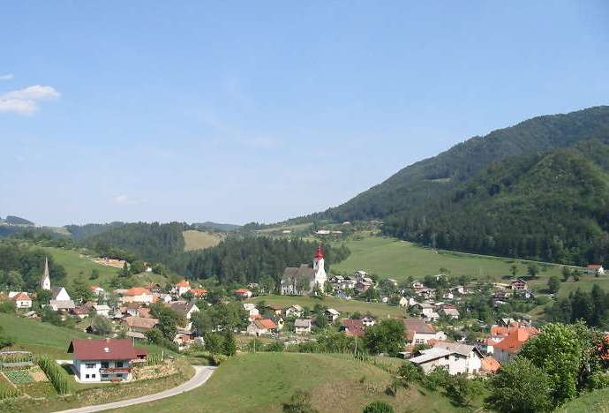

-na Z Velenjska kotlina

-na S Pohorje

-na J Celjska kotlina

-na V pa jih omejuje avtocesta

Vitanjske Karavanke so nadaljevanje Karavank v smeri proti vzhodu, zato tudi tukaj najdemo tipično karavanško geološko zgradbo – nižji bolj položen svet je iz paleozojskih sedimentov, v bolj strmem svetu pa gre za menjavanje apnenca z ozkimi pasovi različno starih kamnin: miocenski peščenjaki, laporji in konglomerati. Najvišji vrhovi so Paški Kozjak(1272m) na katerem je priljubljena planinska točka Basališče, Stenica(1091m), ki je znana razgledna točka in Konjiška gora(1012m).

Reke Paka, Hudinja in Frankolovski potok so se med temi hribi z rečno erozijo prebile proti jugu, ob njihovih rečnih dolinah pa so nastale prometne poti - npr. stara cesta Celje – Maribor ob Frankolovskem potoku, danes pa avtocesta Ljubljana-Maribor, ki teče vzhodno od Konjiške gore.

Lokalno središče regije so Vitanje, kraj po katerem je ta predel Karavank dobil ime. Ena izmed razlag za današnje ime kraja je izpeljava iz besede »WEITENSTEIN«, kar pomeni Vidov kamen. V bližini sv. Vida na reki Hudinji je bilo že v rimski dobi in verjetno že prej bogato nahajališče marmorja, o čemer pričajo tudi arheološke izkopanine.

Vitanje, kraj z včasih kovaško tradicijo, ima relativno majhno število prebivalcev, na skupni površini občine, ki obsega 6500ha jih živi le 2500. Velik problem predstavlja tudi izseljevanje prebivalstva iz višinskih predelov v dolino ali druge kraje(primer vasice Rakovec). Poselitev je zelo razpršena, prebivalci pa živijo v sedmih vaseh: Brezen, Hudinja, Ljubnica, Paka-del, Sp. Dolič, Stenica, Skomarje-del in na trgu Vitanje. To kar je na eni strani gospodarska nerazvitost je po drugi strani bogastvo z ohranjeno kulturno-zgodovinsko dediščino.

Kljub temu pa ima občina kar šest cerkva, poleg tega še OŠ, vrtec, poštni urad, banko, zdravstveni dom, kulturni dom, več gostinskih lokalov, samostojnih podjetnikov in storitvenih dejavnosti.

Na tem območju sta bila v preteklosti zgrajena dva gradova. Ruševine obeh, Starega(tudi Goležev oz. Spodnji grad) in Novega gradu (tudi Krajnikov ali Gornji grad) so vidne še danes. Grb rodu Vitanjske gospoščine je povzel trg in danes tudi občina.

O pomenu treh školjk v grbu najglasneje govori teorija ali zgolj legenda, da je v kotlini, v kateri se danes nahaja Vitanje, nekoč obstajalo jezero.

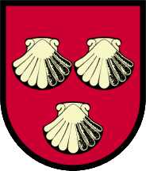

Občina Vitanje pa se lahko pohvali s tem, da je na tem območju živel znan strokovnjak na področju raketne tehnologije Herman Potočnik.